1 struts2概述
（1）应用在web层

2 struts2入门案例

3 struts2底层执行过程

4 struts2相关配置
（1）struts.xml配置
- package、action、result标签
（2）常量配置
（3）分模块开发

5 struts2的action创建
（1）有三种
（2）一般使用继承类 ActionSupport实现

6 struts2的action方法访问
（1）使用action标签method属性，method属性值写执行的方法名称
（2）使用通配符方式，使用*匹配任意内容，method里面写*值，写法固定 {1}

Struts2概述
1 struts2框架应用javaee三层结构中web层框架

2 struts2框架在struts1和webwork基础之上发展全新的框架

3 struts2解决问题：
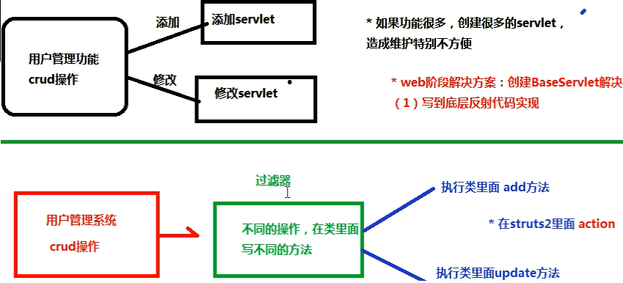

4 struts2版本

5 web层常见框架
（1）struts2
（2）springMVC

Struts2框架入门

搭建Struts2基本环境

第一步 加入 jar 包:
在lib中有jar包，不能把这些jar都导入到项目中

复制 struts-2.3.31\apps\struts2-blank\WEB-INF\lib 下的所有 jar 包到当前 web 应用的 lib 目录下.

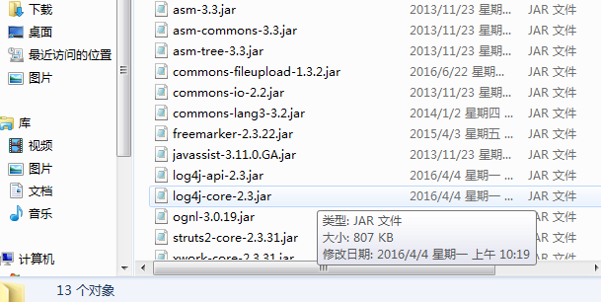

第二步 创建action
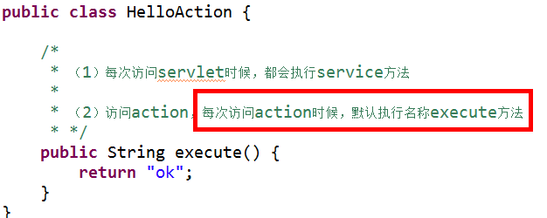

第三步 配置action类访问路径

创建struts2核心配置文件
- 核心配置文件名称和位置是固定的
- 位置必须在src下面，名称 struts.xml

引入dtd约束
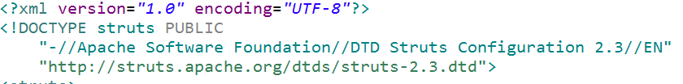

或者
复制 struts-2.3.31\apps\struts2-blank\WEB-INF\classes 下的 struts.xml 文件到当前 web 应用的 src 目录下.
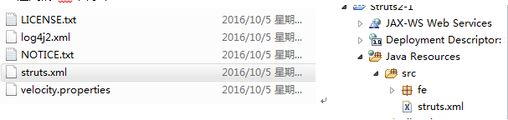

action配置
/*
* （1）每次访问servlet时候，都会执行service方法
* - 写类继承HttpServlet，重写类 里面的方法
* - 在web.xml中配置servlet访问路径
*
* （2）访问action，每次访问action时候，默认执行名称execute方法
* - 配置action访问路径
* */
public String execute() {
System.out.println("action.............");
return "ok";

}

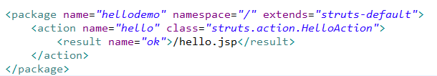

访问路径：
http://127.0.0.1/struts2_day01/hello.action
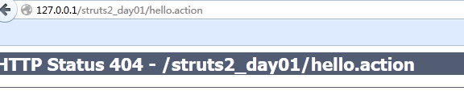

第四步 在 web.xml 文件中配置过滤器:
复制 struts-2.3.31\apps\struts2-blank1\WEB-INF\web.xml 文件中的过滤器的配置到当前 web 应用的 web.xml 文件中
<filter>
<filter-name>struts2</filter-name>
<filter-class>org.apache.struts2.dispatcher.ng.filter.StrutsPrepareAndExecuteFilter</filter-class>
</filter>

<filter-mapping>
<filter-name>struts2</filter-name>
<url-pattern>/*</url-pattern>
</filter-mapping>

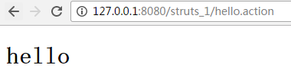

Struts2执行过程
画图分析过程
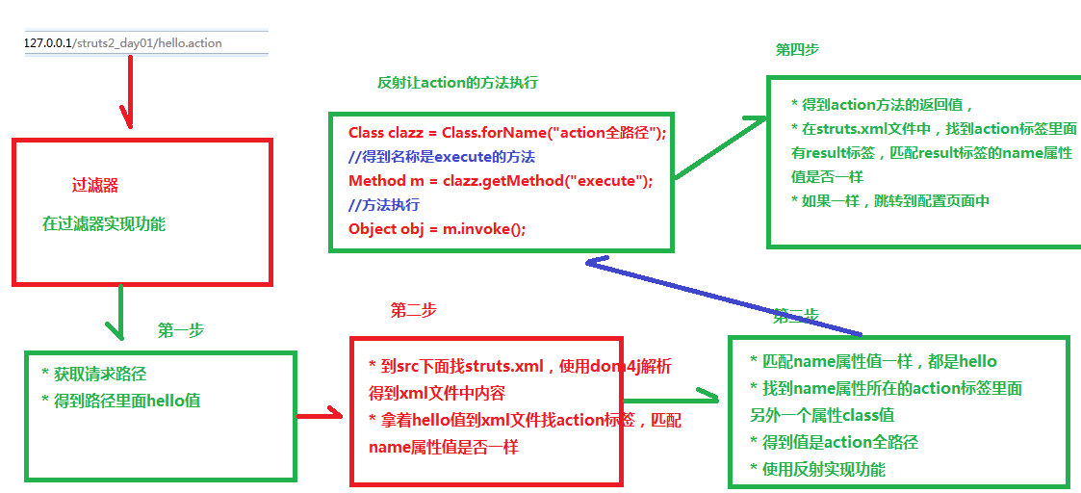

查看源代码

1 过滤器在服务器启动时候创建，创建过滤器时候执行init方法
（1）在init方法中主要加载配置文件
- 包含自己创建的配置文件和struts2自带配置文件
** struts.xml
** web.xml

Struts2的核心配置文件
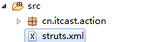
1 名称和位置固定的

2 在配置文件中主要三个标签 package、action、result，标签里面的属性

<struts>
<!—1、包含的其他配置文件 -->
<!—include file=" " -->
<!– 2、定义struts常量-->
<constant name="常量名称 " value="常量值 " />
<!—3、定义bean -->
<bean name="bean名称" class="" scope=" " static= " " option=" "/>
<!—4、定义包，package元素是Struts配置文件的核心 -->
<package name="struts-default" extends="" namespace="名称空间" abstract="" externalReferenceResolver>
<!—5、定义返回值 -->
<result-types>
<result-type name="" class="" default="true|false">
<param name="参数名" >参数值</param>
</result-type>
</result-types>
<!—6、定义Action -->
<action name="用户请求名" class="Action实现类" method="调用Action类的方法" >
<result name="Action定义的结果名">物理视图地址 </result>
</action>
<!—7、定义拦截器 -->
<interceptors>
<interceptor name="" class=""/>
<interceptor-stack name="">
<interceptor-ref name=""/>
</interceptor-stack>
<default-interceptor-ref name="defaultStack"/>
</interceptors>
</package>
</struts>

标签package
1 类似于代码包，区别不同的action，要配置action，必须首先写package标签，在package里面才能 配置action

2 package标签属性
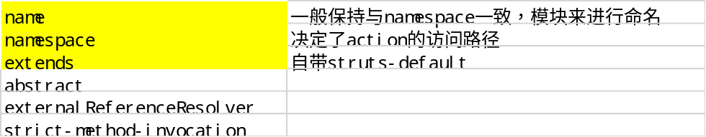
（1）name属性
- name属性值根功能本身没有关系的，
- 在一个配置文件中可以写多个package标签，name属性值不能相同的

（2）extends属性
- 属性值固定的，struts-default
- 写了这个属性之后，在package里面配置的类具有action功能

（3）namespace属性
- namespace属性值和action标签里面的name属性值构成访问路径
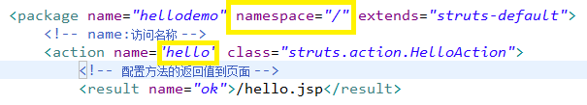

标签action
1 action标签配置action访问路径

2 action标签属性
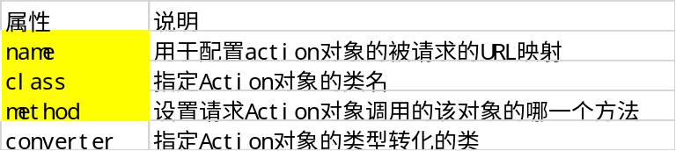
（1）name属性
namespace属性值和action标签里面的name属性值构成访问路径
在package标签里面写多个action标签，但是action的name属性值不能相同的

（2）class属性
action全路径

（3）method属性
比如在action里面默认执行的方法execute方法，但是在action里面写其他的方法
让action里面多个方法执行，使用method进行配置

标签result
1 根据action的方法返回值，配置到不同的路径里面

2 result标签属性
（1）name属性
- 和方法返回值一样
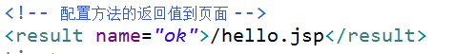

（2）type属性
- 配置如何到路径中（转发或者重定向）
- type属性默认值 做转发操作

Struts2常量配置
1 struts2框架，帮我们实现一部分功能，struts2里面有常量，在常量里面封装一部分功能

2 struts2默认的常量位置（记住）
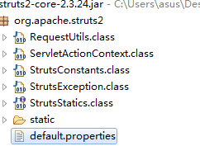

3 修改struts2默认常量值
（1）常用的方式
- 在struts.xml中进行配置
<constant name="struts.i18n.encoding" value="UTF-8"></constant>

（2）还有两种方式（了解）
- 在src下面创建 struts.properties，进行修改
- 在web.xml进行配置

4 介绍最常用常量（明天演示）
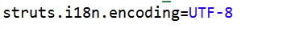
（1）表单提交数据到action里面，在action可以获取表单提交数据，
（2）表单提交数据有中文，有乱码问题，解决：
- post提交直接设置编码
- get提交做编码转换
（3）如果在action获取表单通过post方式提交中文，中文乱码问题帮解决了，不需要自己处理问题

分模块开发
1 单独写配置文件，把配置文件引入到核心配置文件中

Action三种编写方式

第一种 创建普通类
这个不继承任何类，不实现任何接口
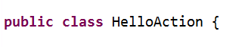

第二种 创建类，
实现接口 Action

public class UserAction implements Action{

@Override
public String execute() throws Exception {

return null;
}

}

源代码：
默认执行execute()方法
public interface Action {
public abstract String execute() throws Exception;
//执行成功，返回成功界面
public static final String SUCCESS = "success";
//执行成功，不需要返回成功界面
public static final String NONE = "none";
//执行失败，eg:信息验证失败
public static final String ERROR = "error";
//根据输入信息比如页码跳转
public static final String INPUT = "input";
//Action验证失败重新登录
public static final String LOGIN = "login";
}

第三种 创建类—常用
继承类 ActionSupport（一般使用）
//继承类
public class PersonAction extends ActionSupport{

}
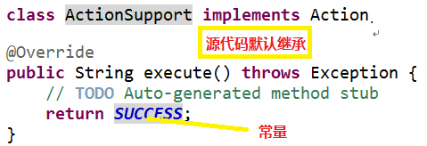

访问action的方法（重点）
1 有三种方式实现
第一种 使用action标签的method属性，在这个属性里面写执行的action的方法

第二种 使用通配符方式实现

第三种 动态访问实现（不用）

2 演示错误
（1）如果action方法有返回值，在配置文件中没有配置，出现错误

（2）在action里面的方法有返回值，如果有返回值时候类型必须是String
（3）action里面的方法可以没有返回值，没有返回值时候，在result标签不需要配置
- 把方法写成void
- 让返回值，返回 ”none”
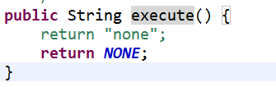

使用action标签method属性
1 创建action，创建多个方法
public class BookAction extends ActionSupport{

//添加
public String add() {
System.out.println("add..............");
return NONE;
}

//修改
public String update() {
System.out.println("update..............");
return NONE;
}
}

2 使用method配置
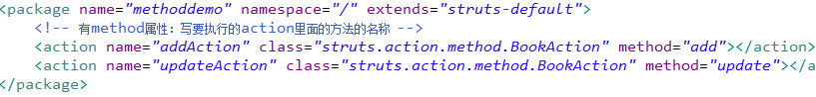

缺陷：action每个方法都需要配置，如果action里面有多个方法，配置很多的action

使用通配符实现（重点）
在action标签里面name属性，name属性值里面写 符号 * 星号
* 理解： 表示匹配任意内容
比如访问hello，* 可以匹配到；比如访问add，* 可以匹配到
被通配符匹配到的 URI 字符串的子串可以用 {1}, {2} 来引用. {1} 匹配第一个子串, {2} 匹配第二个子串…{0} 匹配整个 URI
<!-- 通配符方式实现 -->
<package name="tongdemo" namespace="/" extends="struts-default">
<!-- name属性值里面写符号 *
(1)执行action里面的add方法，访问 book_add，使用book_*可以匹配到，*相当于变成 add

(2)执行action里面的update方法，访问book_update，使用book_*可以匹配到，*相当于变成 update
上面两个路径使用 book_* 可以匹配到
method属性写*值 -->
<action name="book_*" class="struts.action.tongpeifu.BookAction" method="{1}">
</action>
</package>

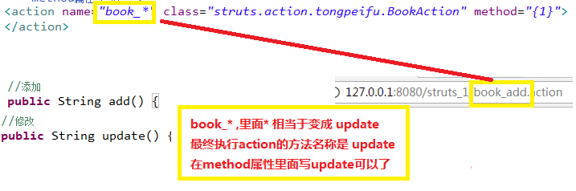

动态方法—了解，基本不用
Action执行的时候并不一定要执行execute方法,可以在配置文件中配置Action的时候用 “method=” 来指定执行哪个方法，也可以在url地址中动态指定（动态方法调用DMI）（推荐）
Jsp:
<a href="/user/userAdd">添加用户</a>
<a href="/user/user!add">添加用户</a>
前者会产生太多的action，所以不推荐使用

struts.xml:
<constant name="struts.devMode" value="true" />
<package name="user" extends="struts-default" namespace="/user">
<action name="user" class="struts2.user.action.UserAction" method="add">
<result>/user_add_success.jsp</result>
</action>

<action name="user" class="struts2.user.action.UserAction">
<result>/user_add_success.jsp</result>
</action>
</package>

案例-客户列表
action:
public class CustomerAction extends ActionSupport {

//客户列表
public String list() {
//调用service
CustomerService service = new CustomerService();
List<Customer> list = service.findAll();

//放到域对象里面（明天讲到）
HttpServletRequest request = ServletActionContext.getRequest();
request.setAttribute("list", list);

return "list";
}
}

Servive:
public class CustomerService {

public List<Customer> findAll() {
CustomerDao dao = new CustomerDaoImpl();
return dao.findAll();
}

}

struts.xml:
<package name="demo" extends="struts-default" namespace="/">
<action name="customer_*" class="cn.itcast.action.CustomerAction" method="{1}">
<result name="list">/jsp/customer/list.jsp</result>
</action>
</package>

